Домашнее задание

Тема недели «Мой дом. Мебель».

24.10.16. - 31.10.2016г

Уважаемые родители вам рекомендуется:
- рассмотреть вместе с ребёнком мебель в квартире, что стоит на кухне, в комнате, туалете и в ванной комнате;
- познакомить его с названиями предметов мебели и попросить показать следующие части: ножки, сиденья, подлокотники, ручки, дверцы, спинки, ящики, столешницы, полки;
- закрепить в словаре обобщающее понятие «мебель»;
- выполнить следующие упражнения.
Упр. 1. «Ответь на вопросы».
Диван, кровать, шкаф, стол, стул… - что это? Кто делает мебель? Где делают мебель? Для кого и чего нужна мебель? Где она стоит? Какая мебель нужна для кухни, комнаты, ванной комнаты? Как называется та или иная часть мебели? Чем отличается стул от табуретки, кресла?
Упр. 2. «Посчитай».
Один стул, два ..., три ..., четыре ..., пять ...
Один диван, два ..., три ..., четыре ..., пять ...
Одна кровать, две ..., три ..., четыре ..., пять ... и т.д.
Упр. 3. «Один-много».
Например: Диван – диваны – много диванов.
Стул, стол, кровать, шкаф, кресло, комод.
Упр. 4. «Назови ласково».
Например: Стол – столик.
Диван, кровать, стул, шкаф, тумба, кресло, табурет, полка.
Упр. 5. «Четвёртый лишний».
Кухонный стол, табуретки, буфет, кровать.
Упр. 6. «Скажи одним словом». Закончи предложение:
Стол, за которым пишут, называется ... (письменным)
Стол, за которым обедают, называется ...
Стол для компьютера, называется ...
Шкаф для одежды, называется ...
Полка для книг, называется ...
Шкаф для книг, называется ...
Шкаф для сушки посуды, называется...
Упр. 7. «Из чего – какой?».
Например: Табурет из дерева – деревянный табурет.
Шкаф из дерева - …, стул из пластмассы - …, кровать из металла - …, диван с обивкой из плюша - …, столик из стекла - …, ножки табуретки из металла –

…, дверцы шкафа из стекла - …, ручки на дверцах из пластмассы - …, столешница стола из дерева - …, обивка на кресле из кожи - …
Упр. 8. «Скажи наоборот». Закончи предложение:
Шкаф высокий, а тумбочка … Диван мягкий, а табурет …
Шкаф большой, а полка … Кресло мягкое, а стол …
Упр. 9. «Подбирай, называй, запоминай». Закончи предложения (подбери и назови как можно больше слов-действий).
Покупая в магазине мебель, покупатели (что делают?) …
Перевозя мебель из магазина домой, покупатели (что делают?) …
Дома люди мебель (что делают?) …
За мебелью люди ухаживают так: (что делают?) …
Упр. 10. «Считай и называй». Ваня пришёл в мебельный магазин. Помоги ему сосчитать (запиши в кружки количество) и назвать мебель, которую он там увидел. В первый круг запиши количество столов, во второй – тумбочек, в третий – шкафов, в четвёртый – кресел.

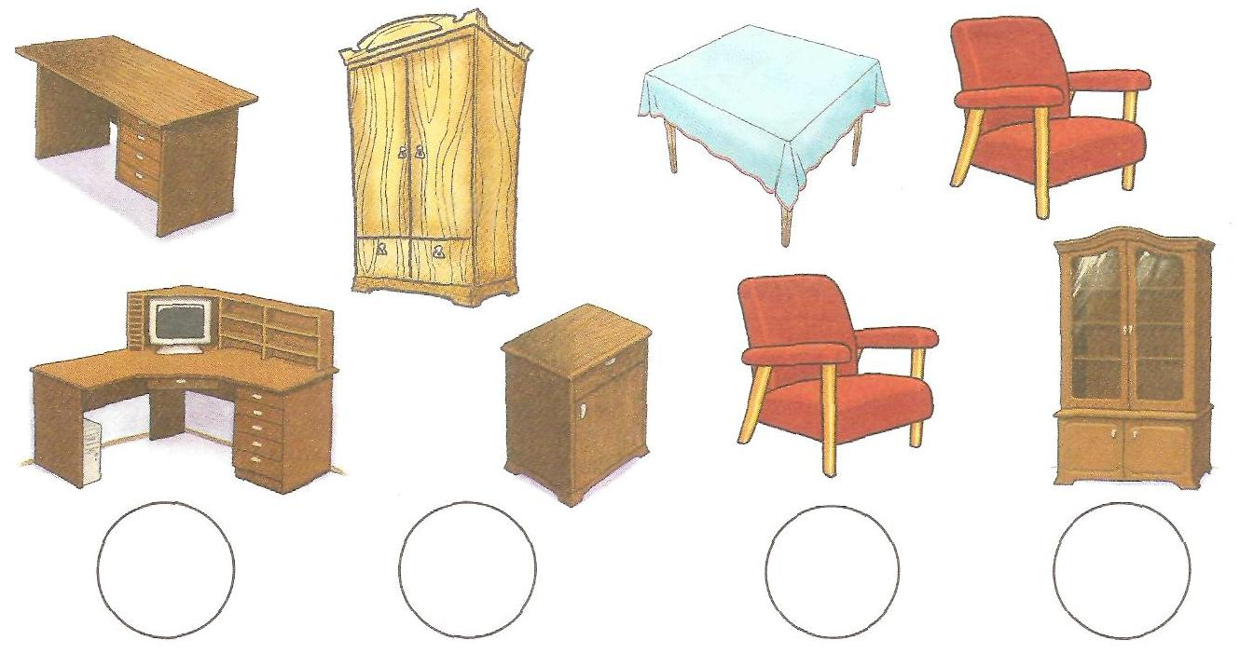

Упр. 11. «Подумай и назови». Употребление предлогов. Взрослый читает предложение без предлогов, а ребенок подбирает нужное маленькое слово, чтобы предложение стало правильным.
Ваза стоит … полке. Книга упала … полки. Кошка спряталась … диван. Дети сидели … стола. Оля ударилась … угол шкафа. Котенок залез … диван. Одежду достали … шкафа.
Упр. 12. «Фигурки из спичек». Выложить из спичек фигурки по образцу.
На табуретке сидят за столом, и без нее неуютен наш дом.
Поставим в спальню мы кроватку и спать на ней мы будем сладко.
В комнате нашей большое окно, вижу лужайку я из него.

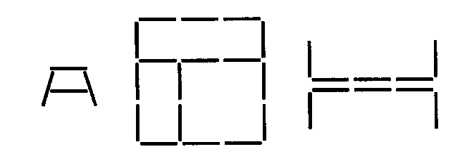

Упр. 13. Отгадай загадку, нарисуй отгадку.
Этот предмет – кухонная мебель. У него есть крышка и ножки. Он сделан из дерева, он белого цвета, прямоугольной формы. На нем можно готовить еду и кушать.

Упр. 14. Придумай свою загадку про другую мебель по плану:
- Какая это мебель? (Кухонная, гостиная, спальная, детская.)
- Части предмета
- Материал, цвет, форма,
- Для чего нужна? Приклей/нарисуй отгадку!
…………………………………………………………
…………………………………………………………
…………………………………………………………
…………………………………………………………
…………………………………………………………
…………………………………………………………
…………………………………………………………
…………………………………………………………
…………………………………………………………
…………………………………………………………

